**Des symboles et des allégories**

**Observation**

**Caractériser des symboles et allégories**

**Ce poème est dédié à quatre grands résistants communistes et chrétiens tués par les Allemands entre 1941 et 1944.**

Celui qui croyait au ciel   
Celui qui n'y croyait pas   
Tous deux adoraient la belle (*)   
Prisonnière des soldats

Lequel montait à l'échelle   
Et lequel guettait en bas   
Celui qui croyait au ciel   
Celui qui n'y croyait pas (…)  
Quand les blés sont sous la grêle   
Fou qui fait le délicat   
Fou qui songe à ses querelles   
Au cœur du commun combat   
Celui qui croyait au ciel   
Celui qui n'y croyait pas  
Répétant le nom de celle   
Qu'aucun des deux ne trompa   
Et leur sang rouge ruisselle   
Même couleur même éclat

Celui qui croyait au ciel   
Celui qui n'y croyait pas   
Il coule il coule il se mêle   
À la terre qu'il aima   
Pour qu'à la saison nouvelle   
Mûrisse un raisin muscat   
Celui qui croyait au ciel   
Celui qui n'y croyait pas   
L'un court et l'autre a des ailes   
De Bretagne ou du Jura   
Et framboise ou mirabelle   
Le grillon rechantera   
Dites flûte ou violoncelle   
Le double amour qui brûla   
L'alouette et l'hirondelle   
La rose et le réséda.  
  
  
* *La France.*

[Louis Aragon](http://www.poesie-francaise.fr/poemes-louis-aragon/). «  La Rose et réséda »

1. **Surlignez** de deux couleurs différentes ce qui concerne chaque personnage du poème et **soulignez** les expressions montrant leur union.
2. **Encadrez** dans les sources du texte le contexte de création du poème.
3. **Précise**z les symboles qui se cachent derrière les expressions suivantes.

|  |  |  |  |
| --- | --- | --- | --- |
| **Ciel** | **La grêle** | **Sang qui ruisselle** | **Hirondelle** |
|  |  |  |  |

1. **Explique**z qui est représenté par l’allégorie de la « belle » et son lien avec les résistants.

1. **Nommez** les valeurs qu’incarnent « celui qui croyait au ciel » et « celui qui n’y croyait pas » et **résumez** le message universel délivré par le poème.

**Entraînement**

**Reconnaître des symboles et allégorie**

**Exo 1. Trouvez les idées représentées par les symboles suivants.**

La colombe : La pomme :

La couleur blanche : la clef :

La chaîne : la balance :

Le renard : la girouette :

**Exo 2. Les fables sont des récits allégoriques. D’après vos connaissances, reliez les titres de fables de Jean de la Fontaine à leur morale.**

•Le laboureur et ses Enfants 🞆 Rien ne sert à courir il faut partir à point

•Le Corbeau et le Renard 🞆 Le travail est un trésor

•Le lièvre et la Tortue 🞆 La raison du plus fort est toujours la meilleure

•Le Loup et l’Agneau 🞆 Tout flatteur vit aux dépens de celui qui écoute

**Exo 3. Identifiez et définissez les symboles et allégories présents dans la photographie.**

Symbole :

Représentant :

Figure allégorique :

Représentant :

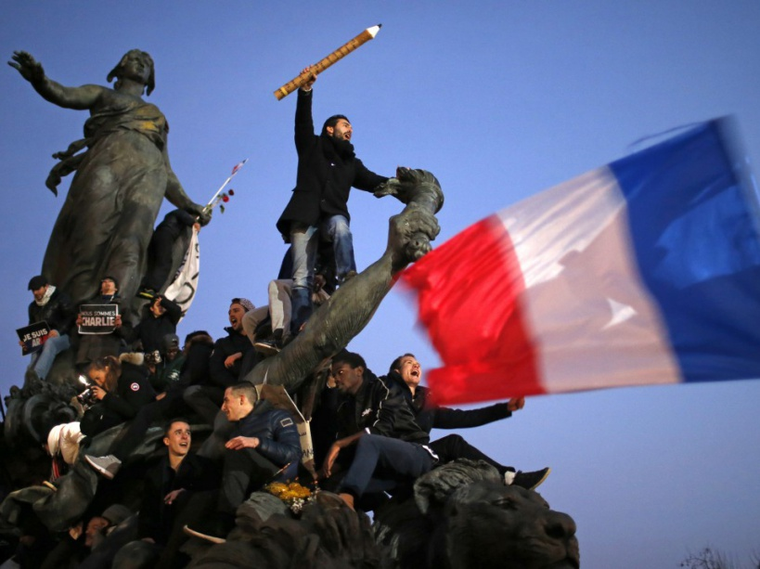

**Photographie prise lors de la marche républicaine du 11 janvier 2015 à Paris en réponse aux attentats meurtriers contre le journal satirique *Charlie Hebdo***

Symbole :

Représentant :

Figure allégorique :

Représentant :

**BLOC-NOTES**

**Allégories et symboles**

L’allégorie est une idée philosophique, politique ou morale qui prend les traits d’un être humain : **la mort est représentée par une personne squelettique avec une faux.**

Le symbole est un objet, une plante, un animal ou une couleur qui représente concrètement une valeur, une institution**: un rameau d’olivier représente la paix.**